**Сборник игр и упражнений по профессиональной ориентации**

.

**Профориентационные игры и упражнения с классом**

Профориентационные игры предназначены для работы с учащимися 7-9 классов. При проведении профориентационных курсов подобные игры могут быть использованы в дополнение к диагностическим процедурам, дискуссиям, индивидуальным консультациям и лекционным формам работы.

Важным условием проведения этих игр является их высокая динамика, что позволяет решать проблемы, связанные с организацией дисциплины учащихся на уроке.

**Игра «Человек – профессия»**

Цель игры — на ассоциативном, образном уровне нау­читься соотносить человека (в том числе, самого себя) с профессиями и, таким образом, повысить готовность школьников различать профессиональные стереотипы.

Игра проводится в круге, рассчитана на количество иг­роков от 6—8 до 15—20. Время одного проигрывания — от 7—10 до 15 минут.

Процедура предполагает следующие основные этапы:

I. Общая инструкция: “Сейчас мы загадаем любого из сидящих в круге, а кто-то постарается отгадать этого чело­века. Но отгадывать он будет с помощью одного единствен­ного вопроса: с какой профессией этот человек (загаданный) ассоциируется, т.е. общий облик человека какую профессию больше всего напоминает? Каждый по кругу должен будет называть наиболее подходящую для загаданного профессию. Профессии могут повторяться. По­сле этого у отгадывающего будет возможность подумать немного (примерно 30—40 секунд) и называть свои вариан­ты отгадки. Интересно, какой по счету вариант будет правильным?”

2. По желанию выбирается доброволец - отгадывающий и отправляется на некоторое время в коридор, а остальные быстро и тихо (!) выбирают любого из присутствующих. При этом загаданным может быть и сам отгадывающий, ведь вернувшись из коридора, он также будет сидеть во время игры в круге.

3. Приглашаете отгадывающий, садится в круг и начи­нает всем, но очереди задавать вопрос: “С какой профессией ассоциируется загаданный человек?”. Каждый должен бы­стро дать ответ (ответ должен быть правильным и в то же время не являться откровенной подсказкой).

4. После того, как все дали свои варианты ассоциаций, отгадывающий думает немного и начинает называть тех, кто по его мнению, в наибольшей степени соответствует названным профессиям. Если игроков 6—8 чело­век, то отгадывающий может обратиться к участникам с этим же вопросом повторно, т.е. как бы пройти второй круг.

5. Обсуждение организуется следующим образом. Если кого-то назвали по ошибке, то можно спросить у него, на­сколько соответствует его представление о себе названным профессиям, т.е. так ли уж сильно ошибся отгадывающий? У того человека, кого на самом деле загадали, можно спро­сить, согласен ли он с названными профессиями (насколько они соответствуют его собственному представлению о себе, о своем образе...). У отгадывающего можно поинтересо­ваться (когда он уже будет знать, кого на самом деле зага­дывали), чьи ответы-профессии помогали, а чьи мешали ему отгадывать.

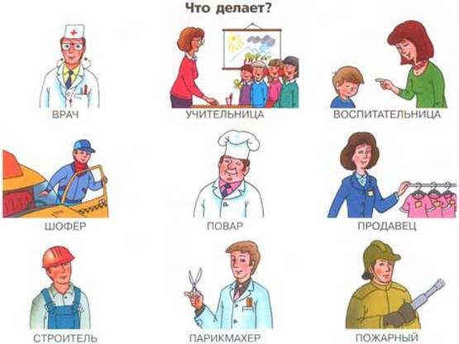

**Игра «Профессия – специальность»**

Данная игровая методика направлена на повышение у участников уровня осознания таких их понятий как специали­зация в рамках той или иной профессии и на расширение информированности о разнообразии профессионального труда.

Игровое упражнение может проводиться как в круге (от 6—8 до 15—20 участников), так и в работе с целым классом. По времени оно занимает от 10 до 15—20 минут. Общая процедура следующая:

1. Участникам объясняется, как соотносятся понятия профессия и специальность: профессия — группа родствен­ных специальностей (например, профессия—учитель, специальность — учитель физкультуры и т.п.).

2. Инструкция: “Сейчас будут называться профессии, а вам нужно будет по очереди называть соответствующие специальности”. Если кто-то из игроков называет сомни­тельные специальности или откровенно ошибается, ему можно задавать уточняющие вопросы. Допускаются не­большие обсуждения и дискуссии. Желательно, чтобы ве­дущий сам ориентировался в обсуждаемых профессиях, т. е. еще перед игрой сам попытался бы назвать соответствую­щие специальности.

Можно несколько усложнить игровую процедуру, пред­ложив участникам называть специальности не по очереди, а по принципу “пинг-понга” (только что назвавший специ­альность игрок сам определяет, кто должен назвать следующую специальность, и т.д.). Такое усложнение хотя и вносит в игру некоторый сумбур, но заставляет многих на­ходиться в творческом напряжении.

Откровенно говоря, данное упражнение не является очень интересным, поэтому долго проводить его не следует. Для ведущего важно не упустить момент, когда следует остановиться. Но польза от упражнения несомненна и со­всем от него отказываться профконсультанту не следует.

По аналогичному принципу можно построить другие иг­ровые упражнения: ПРОФЕССИЯ — УЧЕБНОЕ ЗАВЕДЕНИЕ (называется профессия, а участники должны сказать, где реально можно ее приобрести); ПРОФЕССИЯ — МЕ­ДИЦИНСКИЕ ПРОТИВОПОКАЗАНИЯ (для данной про­фессии); ПРОФЕССИЯ—ТРЕБУЕМЫЕ КАЧЕСТВА (проблема профессионально важных качеств) и т.д.

Для повышения активизирующих возможностей данного упражнения можно разбить группу (класс) на команды и устроить соревнование между ними, кто больше назовет соответствующих названной профессии специальностей (учебных заведений, медицинских противопоказаний, про­фессионально важных качеств...).



**Игра «Спящий город»**

Данное игровое упражнение (а скорее — игра) предназ­начена для повышения у участников уровня осознания осо­бенностей трудовой деятельности в наиболее престижных на данный момент сферах деятельности с учетом специфи­ки переживаемого страной периода. Первоначально данная игра была разработана для помощи старшеклассникам в более обоснованном выбора профиля дальнейшего профес­сионального обучения в одном частном международном университете под названием “МУСПО".

Игра может быть проведена как с группой в 12—15 че­ловек, так и с целым классом и рассчитана на учащихся 9—11 классов. Опыт показал, что данная игровая процеду­ра может оказаться эффективной и при работе со взрослыми людьми и даже в работе с профессиональными психологами и профконсультанта ми. По времени методика занимает обычно около часа, хотя нередко участники готовы играть и полтора часа.

Игровая процедура построена по принципу традицион­ных деловых игр и включает следующие основные этапы:

1. Общая инструкция: “В некотором городе (если игра проходится в каком-то конкретном российском городе, то лучше сказать: "примерно в таком городе, как ваш...") некоторые злые силы околдовали всех жителей, превратив их в вялых, почти спящих существ. Чтобы разбудить людей необходимо как-то зажечь в них искру жизни. Для этого необходимо предложить жителям простые и понятные, но при этом реалистичные программы улучшения их жизни. По условию игры, наш класс (или группа) должен в течение урока разработать такие программы по следующим направ­лениям: 1 — порядок и спокойствие в городе, снижение чис­ла преступлении и правонарушений (юридические аспекты); 2—более совершенное управление городом (мэрская власть, управление); 3 — оживление экономиче­ской жизни, повышение благосостояния и занятости жите­лей (экономика в широком смысле); 4 — счастье жителей, помощь в решении семейных, личностных проблем, по­мощь в поиске смысла жизни (психологические аспекты); 5 — здоровье жителей, профилактика заболеваний и из­вращений, решение экологических проблем (медицина). (В зависимости от конкретной ситуации ведущий игры может изменить или дополнить перечень программ. К примеру, можно рассмотреть и такие программы как "поголовная компьютеризация жителей", “развитие туристического бизнеса”, “развитие торговли и сферы услуг”, “наука и образование” и др. Важно, чтобы таких программ не оказалось слишком, не более 5-7 игр. Сейчас мы разобьемся на команды в соответствии с пере­численными программами, попробуем составить такие про­граммы и посмотрим далее, что у нас получится, т.е. сможем ли мы разбудить жителей города. Но при этом мы должны выполнить важное условие: если хотя бы одна из программ вообще никем не будет разрабатываться, то спящие жители даже слушать нас не захотят, не то, чтобы просыпаться”.

2. Ведущий кратко выписывает на доске названия про­грамм (порядок, управление, экономика, счастье людей, здоровье). Далее он предлагает поднять руки тем участни­кам, которые хотели бы поработать над первой программой (порядок), и выписывает количество желающих на доске. После этого — желающих поработать над второй програм­мой и т.д. Коли окажется, что для какой-то программы желающих вообще не найдется, то нужно будет напомнить о том, что в этом случае игры не получится.

3. Далее ведущий рассаживает все команды за отдельные столы и дает следующее задание: “В течение 10—15 минут каждая группа должна на листочке определить 5 основных дел для реализации своей программы. Сначала можно вы­писать не 5, а больше таких дел, но потом в процессе груп­пового обсуждения необходимо оставить только 5 самых важных направлений работы. При этом все выделенные дела (направления работы) обязательно должны быть реа­листичными, т.е. необходимо учитывать реальную ситуа­цию (примерно такую же как в вашем городе на данный момент...). Желательно, чтобы предлагаемые программы поменьше напоминали то, что предлагают обычно так на­зываемые экономические и политические "лидеры", т.е. постарайтесь предложить более толковые программы... По­сле этого каждая группа должна будет определить, кто из ее участников выступит от имени данной группы (предста­вит разработанную программу) и ответит на вопросы ос­тальных участников игры”.

4. Участники приступают к работе. Некоторое время ве­дущий не вмешивается в обсуждения и лишь отмечает на уточняющие вопросы, а далее все чаще и чаще напоминает участникам об истекающем времени и о том, что в каждой группе должен быть выбран докладчик (или два докладчи­ка), которые представили бы свой проект программы.

5. Наконец, докладчик и от каждой группы представляют свои программы и отвечают на вопросы. Чтобы данный этап проходил интереснее, ведущий также должен быть готов задавать вопросы в случаях, если учащиеся вдруг растеря­ются и перестанут задавать свои вопросы к докладчикам. Поэтому ведущему предварительно следует заготовить не­большой перечень острых вопросов для каждой группы. На данном этапе особенно важно поддерживать высокую дина­мику обсуждения. Опыт проведения данной игры показал, что учащиеся проводят обсуждение достаточно серьезно и заинтересованно. К примеру, многие программы часто ока­зывались мало реалистичными из-за “проблем с финанси­рованием” или из-за “слабой подготовки кадров”.

6. При подведении общего итога все участники сами дол­жны определить, но каждой группе, насколько предложен­ные программы были продуманными, реалистичными, интересными и насколько удалось сделать эти программы не противоречащими друг другу... Если большинство про­грамм удовлетворяют этим условиям, то можно сказать, что жители города если и не проснутся окончательно, то хотя бы приоткроют глаза и “потянутся”...

Эффект данной игры может быть усилен, если по ходу обсуждения снимать высказывания участников на видеока­меру, а после окончания игровой процедуры просмотреть видеозапись. Но при этом игру должны будут проводить уже два человека: ведущий и оператор, а время проведения игры (вместе с просмотром записи) может увеличиться до 1,5 —2 часов.

Использование видеоаппаратуры позволяет учащимся посмотреть на себя со стороны, оценить, насколько они хорошо осознали особенности профессиональной деятель­ности, но обсуждаемой программе, насколько они вообще убедительны и т.д. Нередко использование видео заставля­ет многих участников действовать более ответственно (под всевидящим и нее запоминающим “оком камеры”), хотя может оказаться и так, что кто-то, наоборот, захочет по­кривляться перед видеокамерой... При этом надо быть го­товым к тому, что в первые минуты просмотра видеозаписи учащиеся немного даже “подурачатся”, ведь сам факт ли­цезрения себя на экране многих может удивить и поэтому ведущему следует спокойнее отнестись к бурному, эмоци­ональному просмотру игры в первые минуты демонстрации видеозаписи. Иногда даже рекомендуется использовать эти записи для повторного просмотра (через определенное время), когда первоначальные эмоции немного поутихнут.



**«Если бы..., я стал бы...»**

Цель упражнения: побуждение интереса участников к осознанному профессиональному самоопределению.   
Упражнение происходит по кругу: один участник ставит условие, а следующий, рядом сидящий, продолжает (заканчивает) предложение и т.д. Желательно участие ведущего.

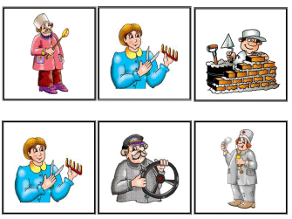

**Упражнение «Лучший мотив»**

Цель упражнения: помочь участникам на практике понять особенности осознанного выбора профессии.   
Инструкция: "Наша задача - выбрать наиболее правильный мотив выбора профессии, то есть ту главную причину, по которой все люди должны выбирать себе профессию. Для этого я буду зачитывать по 2 мотива. Вы путем обсуждения и, возможно, голосования должны прийти к мнению, какой мотив лучше"   
Список мотивов включает 16 фраз:   
1. Возможность получить известность, прославиться.   
2. Возможность продолжать семейные традиции.   
3. Возможность продолжать учебу со своими товарищами.   
4. Возможность служить людям.   
5. Заработок.   
6. Значение для экономики страны, общественное и государственное значение профессии.   
7. Легкость поступления на работу.   
8. Перспективность работы.   
9. Позволяет проявить свои способности.   
10. Позволяет общаться с людьми.   
11. Обогащает знаниями.   
12. Разнообразная по содержанию работа.   
13. Романтичность, благородство профессии.   
14. Творческий характер труда, возможность делать открытия.   
15. Трудная, сложная профессия.   
16. Чистая, легкая, спокойная работа.   
Ведущий зачитывает 1-й и 2-й мотив, 3-й и 4-й ... 15-й и 16-й. После этого у него остается список из 8 мотивов, из которого он опять зачитывает 1-й и 2-й мотив, 3-й и 4-й и т.д.

**Упражнение «Советчик»**

Данное упражнение является не столько игрой, сколько специально организованной упрощенной процедурой груп­пового экспертирования с элементами игры.

Целью процедуры является получение обобщенных представлений о профессиональном будущем каждого из участников на основании групповых рекомендаций, сде­ланных товарищами-одноклассниками.

Методика может проводиться с целым классом, но более эффективно она проходит в подгруппе из 12—15 человек. Время проведения — от 15 до 25 минут. Процедура вклю­чает следующие этапы:

1. Все участники вырывают из тетрадей чистые листочки.

2. Листочки кладутся вертикально и делятся натри рав­ные колонки, т.е. делают бланк (см. Таблицу 2).

3. Каждый участник выписывает в своем бланке фамилии и имена всех присутствующих в классе (или в группе) под диктовку ведущего. Важно, чтобы все присутствующие бы­ли выписаны в одном и том же порядке.

4. Всем дается задание, напротив каждой фамилии (включая собственную) проставить наиболее подходящие профессии и соответствующие учебные заведения, которые можно было бы порекомендовать данному человеку. Жела­тельно не пропускать никого, отнестись к этому заданию как можно серьезнее и не писать глупости. На все это отводится примерно 7— 10 минут.

5. Ведущий собирает листочки и начинает подведение итогов. Берется первый листочек и зачитывается первая по списку фамилия. Сразу же зачитывается рекомендуемая профессия и учебное заведение. После этого берется второй листочек, зачитывается эта же фамилия и соответствую­щие рекомендации и т.д. После того, как зачитывается всё по первому человеку, ведущий переходит ко второму и т.д.

Таблица 2.

Образец бланка для упражнения "Советчик"

|  |  |  |
| --- | --- | --- |
| Ф.И.О. всех уч-ся в классе (в строго определен.порядке и по номерам) | Рекомендуема профессия | Рекомендуемое учебное заведение (или место работы) после школы |
| 1.  2.  3.  4.  5.  6.  7. и т.д. |  |  |

Всем присутствующим ведущий может посоветовать, повнимательнее прислушаться к советам своих товарищей, а что-то может для себя и пометить в тетрадях. По нашему опыту, в среднем 5—7 человек в классе обычно действитель­но что-то для себя записывают (правда, в основном это подростки-девушки).

К сожалению, и здесь возможны глупые шутки, когда кто-то “рекомендует” своим товарищам “туалеты чистить” и т.п. Ведущий просто это не зачитывает и не обращает на это никакого внимания.

Если все же окажется, что кто-то в классе попросит не зачитывать рекомендации своих одноклассников, то веду­щий должен спокойно удовлетворить эту просьбу, предло­жив по желанию после урока самому посмотреть на советы, которые выписали ему товарищи. Признаемся, что у нас пока таких случаев не было, но они достаточно возможны...

**Упражнение «Поступь профессионала»**

Смысл упражнения — в веселой форме смоделировать некоторые типичные черты и особенности поведения тех или иных профессионалов, позволяющие лучше понять обобщенные образы представителей данных профессий и соотнести их с представлениями о собственном Я-образе.

Количество участников игры — от 6—8 до 15—20 чело­век. Время — от 20 до 30—40 минут. Процедура включает следующие этапы:

1. Ведущий предлагает всем рассчитаться по порядку номеров.

2. Каждый достает листочек бумаги и проставляет на нем в столбик столько номеров, сколько оказалось участников игры.

3. Общая инструкция: “Данное игровое упражнение од­новременно очень необычное и очень простое. Мы попробу­ем изобразить те или иные профессии с помощи походки, ведь можно же изображать разные вещи и явления с по­мощью жестов, мимики, различных поз и т.п. Сначала каж­дый должен выбрать для себя профессию, которую он захочет представить с помощью походки. Сейчас каж­дый из Вас по очереди встанет со своего места, спокойно подойдет ко мне и очень тихо (шепотом) скажет мне на ухо, какого профессионала он хотел изобразить с помощью своей походки. После этого он так же тихо пройдет на свое место. Остальные должны будут внимательно наблюдать за поход­кой очередного игрока, а в своих листочках напротив номе­ра этого игрока написать ту профессию, с которой у Вас проассоциировалась его походка. Известно ведь, что по по­ходке иногда узнать (угадать), работает человек грузчиком или артистом балета, военным или бухгалтером и т.д.”.

4. Будет лучше, если первым пример покажет сам веду­щий, поскольку упражнение действительно очень необыч­ное и у кого-то из игроков оно может вызвать некоторое недоумение. Ведущий должен продемонстрировать, что нет ничего особенного в том, что он просто встанет со своего места, подойдет к одному из игроков и шепотом скажет ему на ушко, какую профессию он изображаете помощью своей походки...

5. Далее игроки по очереди проделывают то же самое, но каждый раз, называя предварительно свой порядковый но­мер.

6. Ведущий записывает в своем листочке, какой номер какую именно профессию хотел представить своей поход­кой.

7. Далее ведущий быстро собирает у игроков их листочки с записями и перемешивает их.

8. При подведении итогов ведущий берет первый листо­чек и зачитывает профессию напротив первого номера, за­тем берет второй листочек и также зачитывает профессию напротив первого номера и т.д. После этого он говорит, какую же профессию хотел представить своей походкой сам игрок (ведущий зачитывает это по своим записям). Делает­ся это для того, чтобы сравнить задуманную игроком про­фессию и то, что из этого получилось. Далее он переходит ко второму номеру и т.д. При этом совершенно не обяза­тельно выяснять, кто именно под каким номером выступал (обычно, когда немало участников, чужие номера остальны­ми игроками забываются).

Если окажется, что кто-то им озорства напишет какую-то явно неприличную (обидную) профессию, то Ведущий ее просто не зачитывает.

Опыт показывает, что обычно игра проводит оживленно и весело, хотя столь простое на первый взгляд задание — пройтись по классу под взглядами своих одноклассников — для кого-то может оказаться непростым испытанием. Поэ­тому, если кто-то откажется участвовать в упражнении, то нужно отнестись к нему с пониманием и предложить просто понаблюдать за своими товарищами.



**Упражнение «Подарок»**

В данном игровом упражнении несколько необычным образом специально организуется обсуждение некоторых особенностей конкретной рассматриваемой профессии, что позволяет участникам лучше осознать специфические мо­менты данной профессиональной деятельности.

Упражнение проводится в круге. Количество участни­ков: от 6—8 до 15—20. Время проведения: от 15—20 до 30—40 минут. Процедура включает следующие основные этапы:

1. Инструкция: “Представьте, что у нас есть общий друг (далее мы уточним, что это за друг), который пригласил нас всех на свой день рождения. Отказаться и не пойти никак нельзя. В течение 30 секунд каждый должен придумать, какой он сделает подарок своему другу. При этом важно выполнить три условия: 1 — подарок должен содержать на­мек на его профессию (далее мы уточним, что это за про­фессия); 2—подарок должен быть "с изюминкой", т.е. быть веселым, необычным (предполагается, что л друг — это человек с юмором, который может даже обидеться, если ему подарят что-то обычное, т.е. как бы "откупятся" от него); 3 — подарок должен быть доступным Вам по цене. Вместе с группой ведущий определяет, что это за воображаемый друг. Определяется, мужчина это или женщина, пример­ный возраст и обязательно — какая у него (у нее) профес­сия”.

2. Дается время (примерно 30 секунд), чтобы каждый придумал другу подарок.

3. После этого каждый" по очереди кратко называет свой подарок. При этом ведущий (или любой участник) могут задавать иногда уточняющие вопросы. К примеру, какое отношение данный подарок имеет к профессии друга (одно из условий игры), сколько подарок будет стоить и т.п. Такие вопросы играют дополнительную активизирующую роль, поскольку заставляют участников более ответственно и обоснованно предлагать свои варианты подарков. Обосновывая свои варианты подарков, игрок вынужден соотносить их с особенностями рассматриваемой профессии и, таким образом, фактически раскрывать наиболее интересные эле­менты данного профессионального труда.

5. В конце игры определяется, чьи подарки оказались наиболее интересными.

Заметим, что и сам ведущим может начать свой пода­рок, даже если окажется, что это будет не самый интерес­ный вариант.

Можно предложить другой вариант проведения упраж­нения, когда участники разбиваются на небольшие коман­ды (по 2—5 человек) и уже там обсуждают, что подарить другу. Далее выясняется, подарок, какой команды оказался удачнее.

Аналогично можно организовать игровые упражнения “Маскарад” и “Любимое блюдо”.

В игре “МАСКАРАД” участники придумывают наиболее интересный и необычный маскарадный костюм для заранее определенной профессии. К примеру, для профессии ком­мерсант это может оказаться костюм в виде изящного гал­стука “в клеточку...”, для профессии экономист — костюм «деревянного рубля», для профессии телохранитель— “кепка нулевого размера”, для профессии президент— “рог (рога) для произнесения тостов за здоровье русского народа” и т.п. Важно при этом суметь обосновать, почему именно такой костюм больше всего подойдет для данной профессии.

В игре “ЛЮБИМОЕ БЛЮДО” участники придумывают любимое блюдо для того или иного профессионала. Напри­мер, для представителей профессии «эстрадный певец» это может оказаться тарелка леденцов (чтобы “изо рта шел более приятный запах...”), для дипломата — “жвачка с пу­зыриком” (“чтобы умел говорить ни о чем...”), для психоло­га и учителя — сковородка семечек (“чтобы нервы свои успокаивал...”) и т.п. Здесь также важно суметь соотнести те или иные “блюда” с особенностями рассматриваемых профессий.

Данные игровые упражнения при всей своей юмористи­ческой направленности (и даже “несерьезности”) воспри­нимаются участниками с интересом и позволяют рассматривать особенности профессий в неожиданных ра­курсах, а, следовательно, лучше осознавать эти особенно­сти.

**Игра «Самая – самая»**

Методика служит повышению уровня ориентации в мире профессионального труда и лучшему осознанию особенно­стей профессий, связанных с престижностью.

Упражнение может проводится в круге или при работе с целым классом. Для круга количество участников от 6—8 до 10— 15. По времени упражнение занимает от 15 до 25—30 минут. Процедура упражнения включает следующие ос­новные этапы:

1. Инструкция: “Сейчас вам будут предлагаться некото­рые необычные характеристики профессий, а вы должны будете по очереди называть те профессии, которые, по ва­шему, в наибольшей степени данной характеристике под­ходят. К примеру, характеристика — самая денежная профессия, — какие профессии являются самыми-самыми денежными?..”.

2. Ведущий называет первую характеристику, а участни­ки сразу же по очереди (по кругу) предлагают свои вариан­ты. Если у кого-то возникают сомнения, что названа самая-самая (или близкая к самой-самой), то можно зада­вать уточняющие вопросы.

3. Далее называется следующая характеристика и т.д. Всего таких характеристик должно быть не более 5—7.

Если упражнение проводится с классом, то после того, как ведущий назовет первую необычную характеристику, участники просто со своих мест предлагают варианты наи­более подходящих профессий. Ведущий выписывает 3—5 наиболее “прозвучавших” вариантов на доске, после чего организуется небольшое обсуждение и выделение “самой-самой” профессии.

Важным элементом данного игрового упражнения явля­ется обсуждение. Ведущий должен проявить уважение к мнениям различных участников, поскольку оценки могут (и должны) быть субъективными. Тем временем, выделение некоторых “самых-самых” профессий должно опираться на объективные знания о них. К примеру, если называется са­мая денежная профессия — депутат, то можно уточнить у школьника, а знает ли он, сколько зарабатывают депутаты (по сравнению с другими высокооплачиваемыми професси­ями)? Можно в ходе обсуждения совместными усилиями определить, какую профессию вообще можно считать де­нежной и т.п.

Для того, чтобы упражнение проходило более ее интересно, ведущий обязательно должен заранее отобрать наиболее необычные характеристики профессий, которые должны заинтриговать участников. Это могут быть, например, та­кие характеристики: “самая зеленая профессия”, “самая сладкая профессия”, “самая волосатая профессия”, “самая неприличная профессия", “самая детская профессия”, “са­мая смешная профессия” и т.д. В определенном смысле дан­ное упражнение близко к известной игре “ассоциации”, поскольку участники фактически должны проассоциировать профессии с необычными характеристиками.

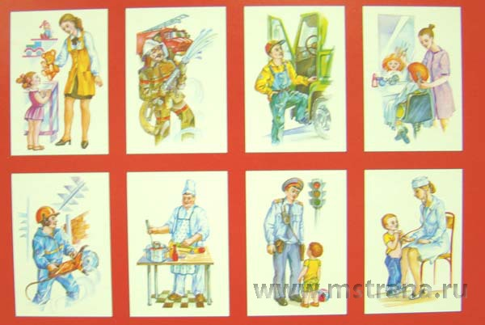

**ИГРА «АССОЦИАЦИЯ»**

Цель: выявить истинное отношение школьников к разным профессиям и, по возможности, подкорректировать это соотношение.

Условия игры*.* Количество участвующих весь класс (учащиеся VII-VIII классов, а также учащиеся более старших классов). Время на первое проигрывание 15 минут, последующие проигрывания по 5—7 минут. Для игры необходима классная доска.

Процедура (этапы) игры. Игра начинается без явно выраженного подготовительного этапа (вхождение в игру осуществляется на первом-втором этапах).

1. Объявляется название игры и выбираются 3 главных игрока (ими могут быть любые учащиеся класса).
2. Объясняются условия игры (инструкция): «Сейчас 3 человека выйдут из класса, а класс загадает какую-нибудь профессию. Потом 3 человека войдут и попробуют ее отгадать с помощью ассоциативных вопросов, например, «Какого цвета эта профессия?», «Какой запах напоминает?», «Какая мебель используется?» и т.д. Можно спросить у учащихся, не играли ли они в игру «Ассоциация», когда вместо профессии загадывается человек.

Опыт показывает, что не все учащиеся сразу понимают эти вопросы, поэтому целесообразно потренироваться на одном примере. Можно взять для разбора профессии «врач-терапевт» и показать, что цвет этой профессии скорее всею белый, запах — что-то связано со спиртом (лекарство слишком наводящий ответ), мебель — стеклянный шкаф или кушетка.

1. Далее ведущий дает инструкцию отгадывающим: «Каждый из вас может задать по *2* таких вопроса. Сейчас вы выйдете в коридор и в течение 2-3 минут продумайте свои вопросы. Когда будете задавать вопросы, конкретно указывайте, кому именно вы их задаете. После этого каждый из вас будет иметь по одной попытке отгадать профессию».
2. Три человека выходят из класса. Класс быстро загадывает профессию, а ведущий предупреждает всех, что спросить могут каждого, поэтому надо быть готовым к правильным, но не наводящим ответам.
3. Ведущий приглашает трех человек (отгадывающих), которые по очереди задают вопросы классу. Сам ведущий кратко записывает на доске вопросы ответы, следит за тем, чтобы вопросы задавались конкретным учащимся, а не всему классу, и следит за динамикой тиры.
4. Когда все вопросы и ответы произнесены (и записаны на доске), ведущий предлагает в течение одной минуты продумать трём отгадывающим свои ответы. В этот момент ведущий предлагает классу посмотреть на доску и подумать, чьи ответы на ассоциативные вопросы были не очень удачные.
5. Отгадывающие называют свои варианты ответов. Эти ответы могут не совсем совпадать с угаданной профессией. Например, загадана профессия «военный летчик», а ответы такие: «космонавт», «милиционер», «автогонщик». Как видно, военный лётчик и космонавт довольно близки. Право определить, отгадали школьники профессию или нет, должно быть предоставлено классу. Однако окончательно этот вопрос решается после обсуждения. Загаданная профессия, естественно, называется.

Осуждение игры (проигрывание). Отдельно обсуждается правильность каждого ответа на ассоциативный вопрос. Если класс не согласен с ответом, можно попросить ученика, давшего такой ответ, дать объяснение. Нередко эти объяснения бывают разумными. Например, в одной игре была загадана профессия «милиционер» и на вопрос «Какого цвета профессия?» был дан ответ: «чёрно-белая». Оказалось, что школьник имел в виду милицейский жезл.

При выявлении неудачных ответов классу предлагается тут же придумать ответы, более соответствующие загаданной профессии.

Участвовать в этом может и ведущий, корректируя таким образом, представления учеников о профессии.

У отгадывающих можно спросить также, какие ответы лучше всею помогли им, а какие, наоборот, ввели в заблуждение. После корректировки ответов можно уточнить, кто же выиграл (возможен и ничейный результат).

Диагностические возможности игры. Игра позволяет выявить эмоциональное отношение к разным профессиям, и, поскольку характер этого отношения сильно влияет на выбор профессии, ведущий получает довольно важную информацию о классе в целом и об отдельных учащихся, так как за один урок в отдельной игре могут принять активное участие многие школьники.

Типичные трудности. Бывают случаи, когда отгадывающие входят в класс с неподготовленными вопросами или не успевают придумать варианты ответов. Ведущий должен не помогать играющим, а, наоборот, обострять игру: «Если вы не готовы, то ваша команда проигрывает...» В этом случае школьники поймут, что играют с ними серьезно, и это повысит их интерес как к игре, так и к теме занятия.

Перспективы использования игры. В перспективе можно разработать специальный перечень ассоциативных вопросов, помогающих отгадывающим лучше подготовиться, а ведущему лучше организовывать игру и обсуждение в ситуации меньшей неопределенности. Можно также использовать в игре не одну, а две (соревнующиеся) группы отгадывающих. Можно загадывать не только профессии, а конкретные места работы, учебные заведения, образ типичных представителей тех или иных профессий (типичных работников).

Специфика игры «Ассоциация» в ориентации на эмоциональные отношения учащихся. Развёрнутая схема анализа профессии предлагается в игре «Угадай профессию».

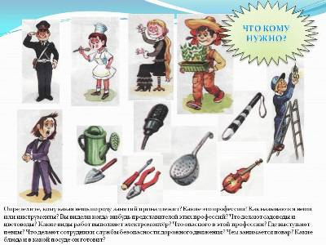

**ИГРА «УГАДАЙ ПРОФЕССИЮ»**

Цель: знакомство школьников с научной схемой анализа профессий.

Условия игры. Игра рассчитана на работу с классом (учащиеся VII — VIII, а также более старших классов). Время на первое проигрывание 10-15 минут, а на последующие 7-10). В игре активно используется классная доска, желательно иметь та6лицы анализа профессии.

Процедура (этапы) игры. Подготовительный этап. На предшествующем занятии или сразу перед игрой школьники должны быть ознакомлены с «формулой профессии». Желательно не только рассказать о «формуле», но и проанализировать с её помощью несколько профессий вместе с классом.

1. Перед классом вывешивается таблица с «формулой профессии» или со схемой анализа профессии.
2. По желанию выбирается группа из трех человек.
3. Даётся общая инструкция: «Сейчас 3 человека выйдут из класса, а класс загадает профессию». После этого трое входят в класс и наблюдают, а каждый сидящий в классе в течение 35 минут должен проанализировать профессию по схеме анализа. Через 3-5 минут каждый из отгадывающих выбирает в классе по одному человеку, которые в течение 3 минут выписывают на доске (места для этого требуется немного) свои варианты анализа профессии по «формуле». Например, профессия «учитель математики» анализируется так: предмет труда — человек, знак: цели труда — гностические, преобразовательные и изобретательные; средства труда — функциональные, условия — бытовой микроклимат и т.д. После этого каждый отгадывающий имеет по одной возможности отгадать профессию и через минуту обдумывания говорит о своём варианте ответа. Если из трех вариантов хотя бы один будет правильный — команда отгадывающих победила.
4. Отгадывающие выходят из класса, а класс быстро загадывает профессию.
5. Ведущий приглашает отгадывающих, которые наблюдают за тем, как класс расписывает на листочках загаданную профессию по схеме анализа.
6. Каждый отгадывающий выбирает по одному человеку из класса, которые выписывают на доске свои варианты анализа загаданной профессии.
7. После этого отгадывающие оценивают все три варианта за минуту и предлагают 3 своих варианта отгадки.

8. Класс оценивает, отгадали они профессию или нет, назвав при этом загаданную профессию.

Обсуждение игры (проигрывание). По каждому пункту схемы анализа профессии ведущий вместе с классом определяет по всем трём вариантам, выписанным на доске, правильные и неправильные ответы. При окончательном подведении итогов игры можно определить и ввести следующий критерий (еще до обсуждения): если общее количество неправильных ответов на доске будет больше десяти, то команда загадавших профессию проигрывает. После этого окончательно определяется победитель.

Диагностические возможности игры. Игра позволяет выяснить знания учащихся о конкретной профессии, а также определить уровень овладения схемой анализа профессий.

Типичные трудности*.* Опыт показывает, что учащиеся VII — VIII классов легче отгадывают профессии в игре «Ассоциация», чем в данной игре. Кроме того, «Угадай профессию» — более сложная игра по самой организации. Поэтому если проводить много повторений, в которых отгадывающие не найдут ответа, то интерес к игре может снизиться. Если игра получается плохо, больше двух повторений лучше не делать.

В случае, когда загадана сложная профессия и сам ведущий затрудняется ее охарактеризовать по некоторым пунктам схемы анализа, профессию следует либо заменить, либо анализировать по другим пунктам.

Перспективы совершенствования игры. Главная линия развития данной игры состоит в поиске более оптимальной (игровой) схемы анализа профессии. Возможны также некоторые процедурные усовершенствования: заполнение времени на обдумывание стимулирующей музыкой и т.д.

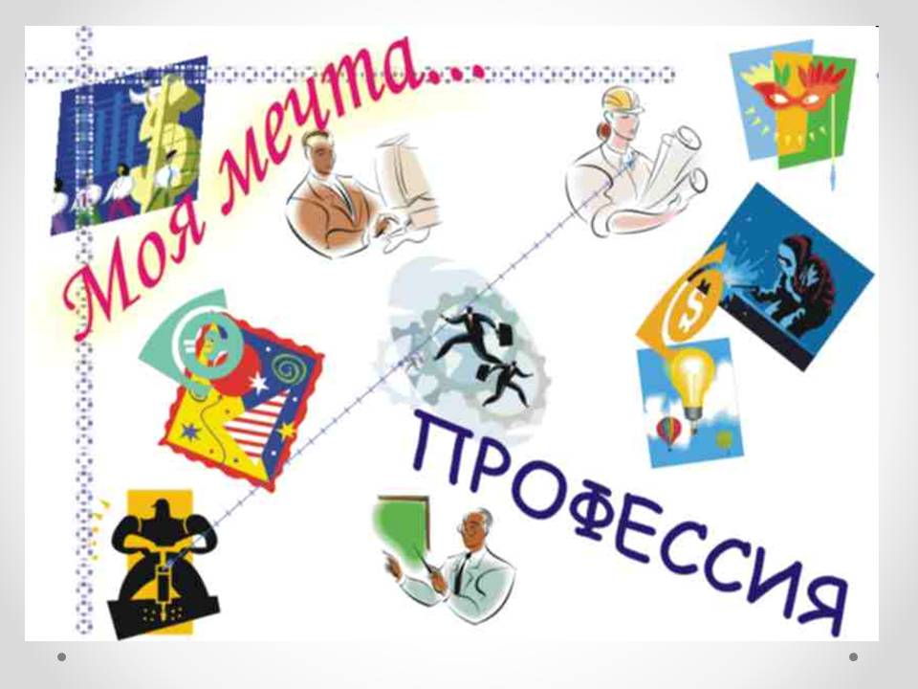

**Упражнение «Найди пару»**

Цель: упражнения позволяют участникам занятия адаптироваться в игровой форме к тематике предстоящих занятий.

Для выполнения задания ведущему следует подготовить и раздать всем участникам парные карточки с названиями профессий.

Инструкция: «Сейчас каждый из вас получит карточку с названиями профессии. Ваша задача - прочитать название и никому не сообщать его. В группе обязательно есть еще один человек с такой же карточкой. Я буду задавать вам различные вопросы, касающиеся каких - либо характеристик профессиональной деятельности. Если эта черта присуща той профессии, карточка с которой вам досталась, вы должны молча встать. Будьте внимательны. Наблюдайте за остальными участниками группы: кто еще встает вместе с вами? В результате всей работы вы должны постараться определить свою пару.

Примерный список профессий, который целесообразно использовать (список может быть дополнен):

1. учитель
2. охранник
3. водитель
4. медсестра
5. плотник
6. повар
7. программист
8. геолог
9. юрист
10. электрогазосварщик
11. маляр

Вопросы, которые целесообразно задать слушателям: Пусть встанут те из вас:

1. Чьи профессии пользуются спросом на рынке труда.
2. Где низкая заработная плата.
3. Чьи профессии не требуют высшего образования.
4. Чьи профессии требуют постоянного общения с другими людьми.
5. Чьи профессии не требуют большой физической силы.
6. Чьи профессии требуют хорошего зрения.
7. Чьи профессии требуют большой смелости.
8. Чьи профессии престижны.
9. Чьи профессии требуют хорошего внимания.
10. Кто работает на машинах.

Обсуждая результаты проведения игры, следует обратить внимание участников на то, какие из характеристик были наиболее информативны для идентификации, что вызывало наибольшие затруднения при решении задач.

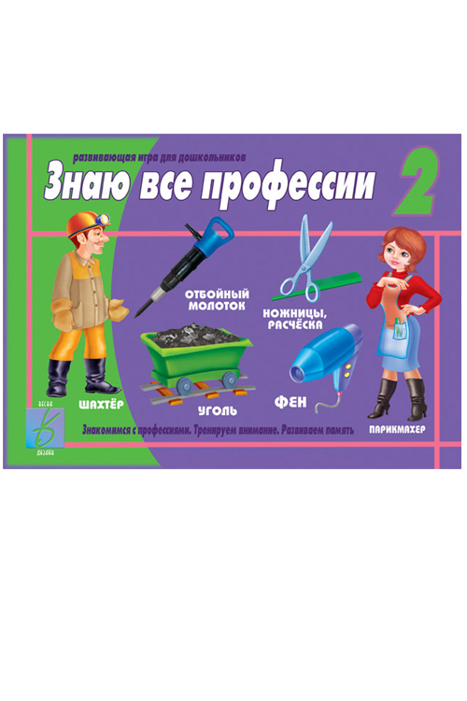

Список литературы:

1. Пряжников Н.С. Профориентация в школе: игры, упражнения, опросники (8-11 классы).Москва: Вако, 2005. - 288 с.

Электронные ресурсы:

1. <http://www.psiholognew.com/igra01.html>
2. <http://liderlic22.ho.ua/html/Psih_prof_igry.html>
3. <http://proforientaciya.org.ua/igru.html>